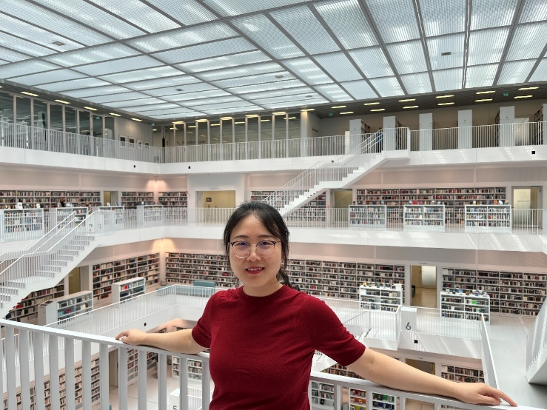
马佳，工学博士，博士后，副教授，博导，中科院一区TOP期刊《Mechanism and Machine Theory》副主编，湖南省芙蓉计划科技创新类青年人才，中国力学学会动力学与控制专业委员会多体动力学与控制专业组成员，湖南省力学学会理事，湖南省普通高校青年骨干教师，长沙理工大学湖湘学者，《Theoretical and Applied Mechanics Letters》、《力学进展》、《机械科学与技术》、《弹道学报》、《弹箭与制导学报》、《动力学与控制》等多本权威期刊青年编委，MMT Symposium Scientific Committee、第九届多体系统动力学青年学者学术研讨会副主任委员，第七届中南地区力学青年学者学术沙龙组织委员会成员。
负责工程力学专业教学工作，参与获得省级教学成果一等奖1项，校级教学成果特等奖、一等奖各1项，获全国高等学校力学类专业优秀课程思政A类案例，湖南省教创赛二等奖，湖南省课堂教学竞赛三等奖，长沙理工大学课堂教学竞赛一等奖，长沙理工大学课程思政教学竞赛一等奖，长沙理工大学“教学能手”，“年度优秀教师”，“优秀毕业论文指导教师”等荣誉称号。主持湖南省普通高校教学研究改革项目1项、校级学位与研究生教学改革项目2项，参与湖南省普通高校教学改革研究项目2项，作为第一指导教师指导省级大学生创新创业项目2项，省级研究生创新项目多项。指导学生荣获先进成图大赛国赛三等奖、结构设计竞赛省赛一等奖（优秀指导教师）、先进成图大赛省赛一等奖、周培源大学生力学竞赛省赛二等奖、三等奖等荣誉。

